RJEČNIK LOKALIZAMA

Izradili: Dalibor Palčić i Filip Nikić

Ćuprija
Književna riječ: most
Značenje: Most je građevina napravljena radi prelaženja prirodnih i umjetnih prepreka. Svrha mosta je omogućiti prolaz ljudima i vozilima. 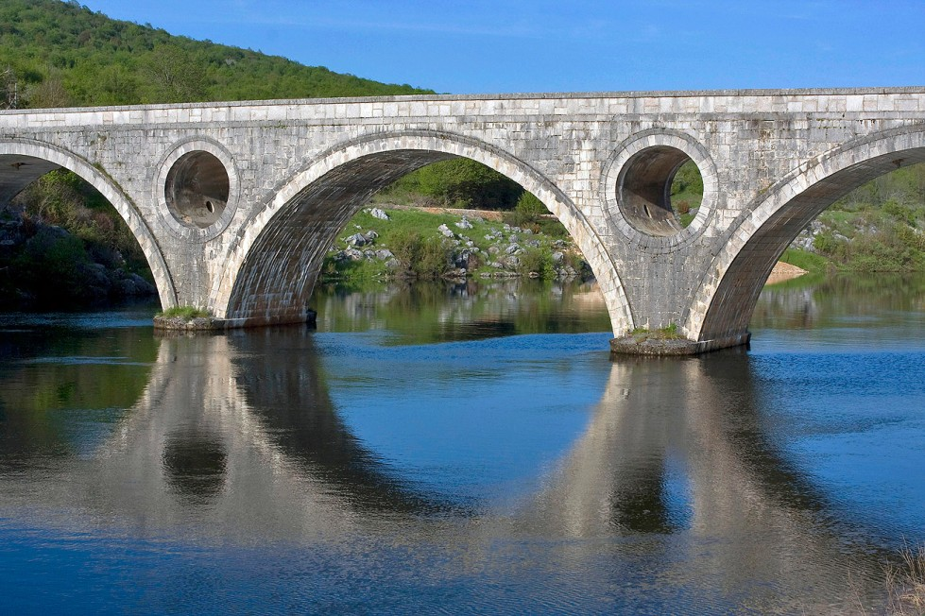

Čardak
Književna riječ: spremište za kukuruz
Značenje: katno spremište za kukuruz u selima 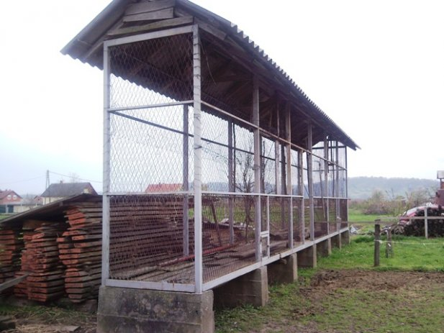

Činija
Književna riječ: zdjela
Značenje: Predmet koji se koristi za jelo. Inače se u nju stavlja voće. 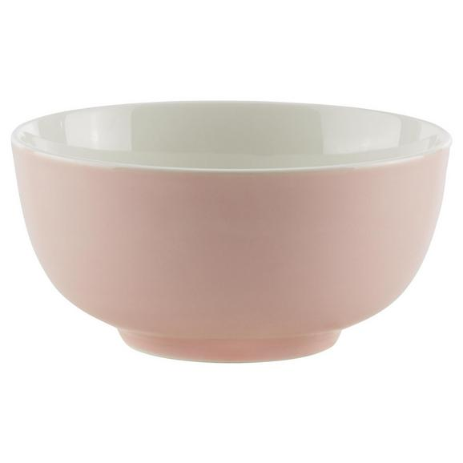

Česma, pipa, armatura
Književna riječ: slavina
Značenje: Slavina je naprava za zatvaranje i otvaranje dotoka tekućine iz cjevovoda, spremnika, bačava i drugog.
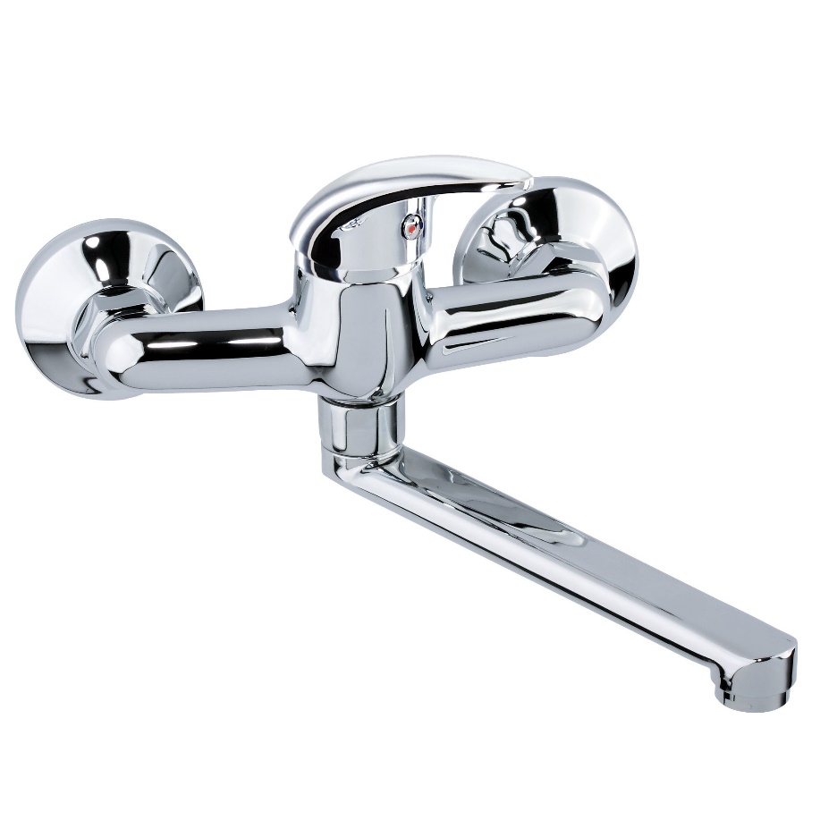

Firange
Književna riječ: zavjese, zastori
Značenje: Platno, tkanina i slično što visi na prozoru, ispred pozornice i štiti od pogleda, suvišna svjetla ili služi kao ukras.
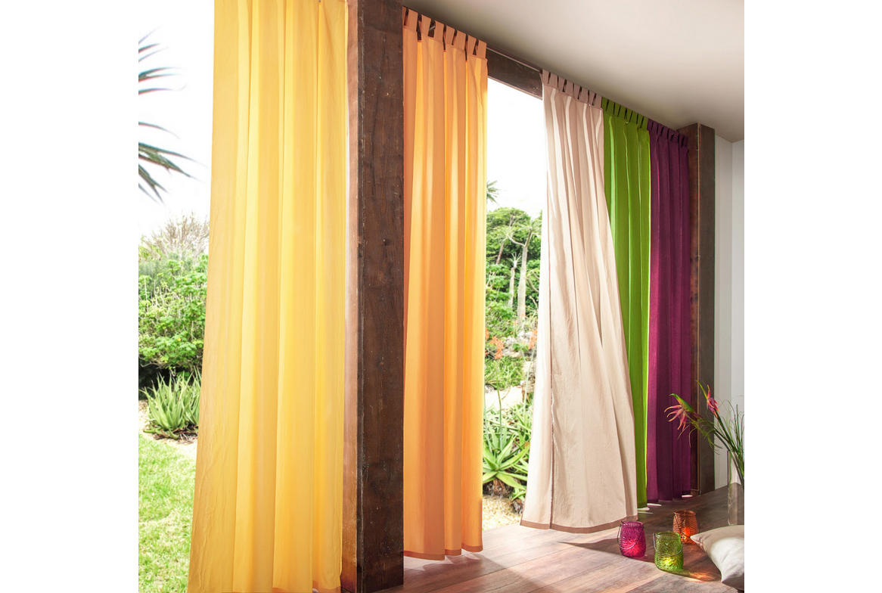

Hoklica
Književna riječ: stolica
Značenje: Komad pokućstva s naslonom, namijenjen sjedenju za jednu osobu. 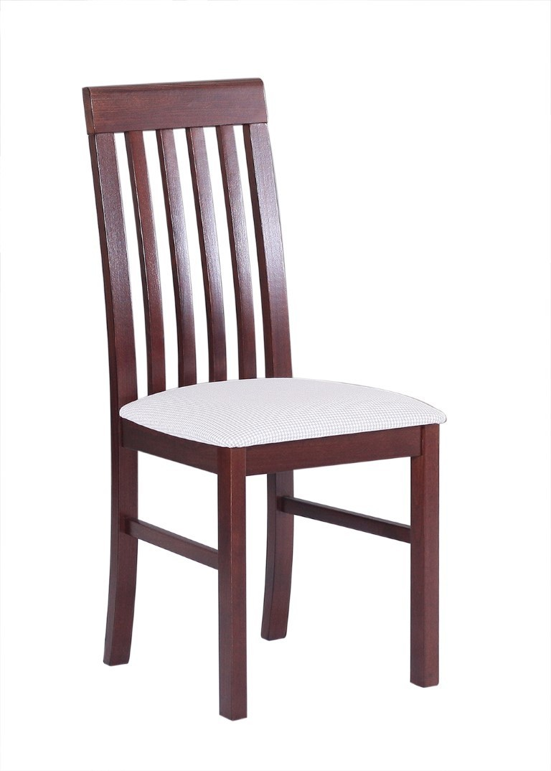

Novčanik, šlajbok
Književna riječ: lisnica
Značenje: predmet za čuvanje novca.

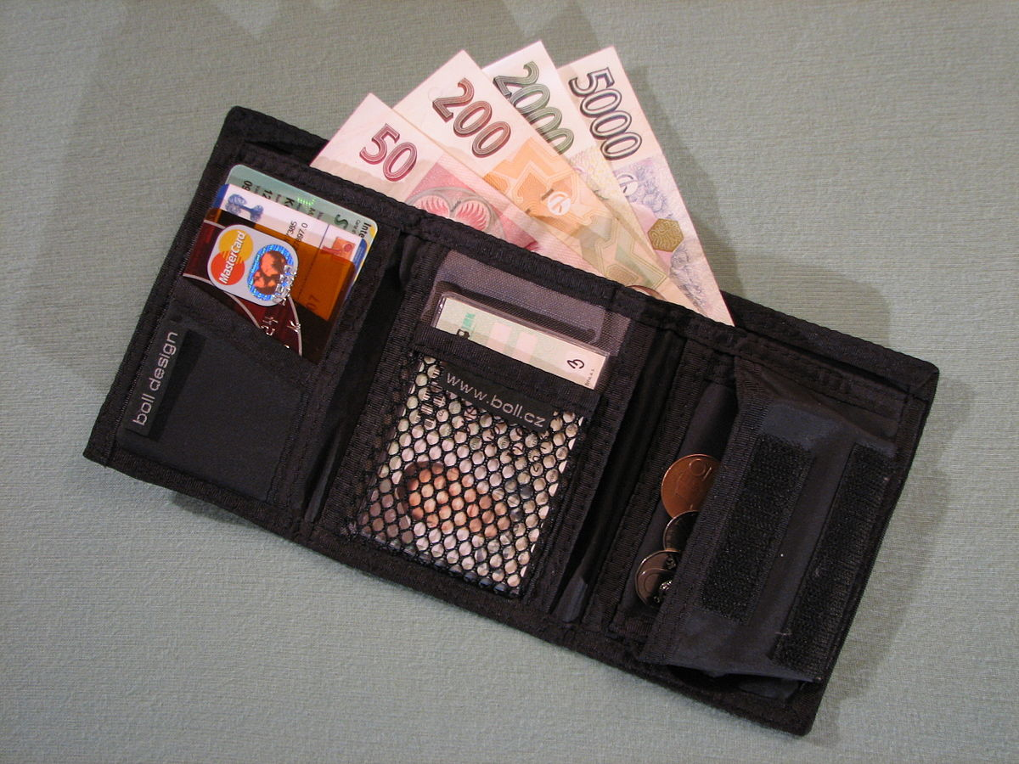

Kapija
Književna riječ: ograda
Značenje: Glavni ulaz u kuću ili dvorište i štiti od neželjenih životinja. 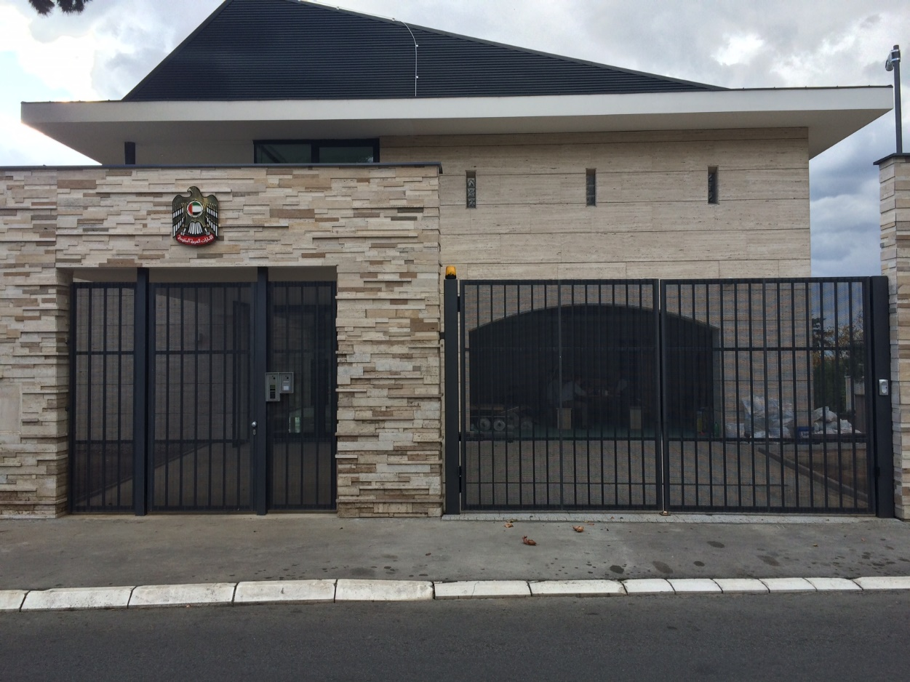

Merdevine
Književna riječ: ljestve
Značenje: Ljestve su vrsta jednostavnog alata koji omogućuje pristup na viša ili niža područja. 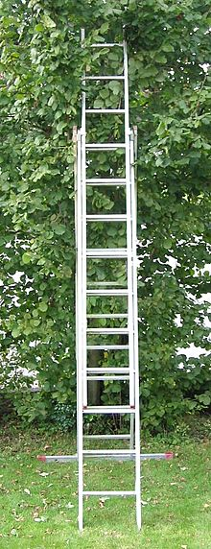

Natkaz
Književna riječ: noćni ormarić
Značenje: Služi za stavljanje nekih predmeta kraj sebe kad se ide spavati.
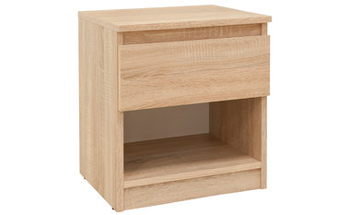

Pendžer
Književna riječ: prozor
Značenje: Prozor je otvor koji se uglavnom nalazi u vanjskom zidu građevine kroz kojeg može proći svjetlost ili zrak u unutrašnjost prostora. 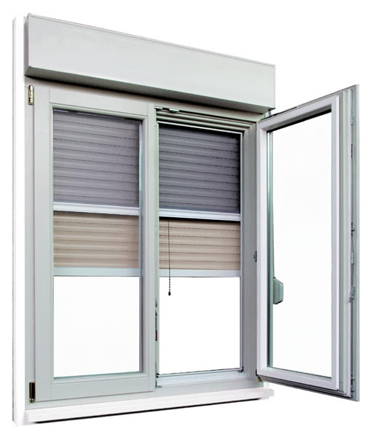

Paradajz, pomidor
Književna riječ: rajčica
Značenje: Rajčica je jednogodišnja biljka, potječe iz Južne Amerike i uzgaja se u toplijim dijelovima svih kontinenata radi jestivih plodova koji se upotrebljavaju svježi, kuhaju, konzerviraju ili prerađuju. 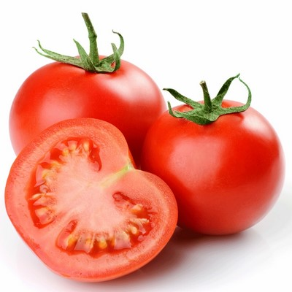

Plafon
Književna riječ: strop
Značenje: Strop je dio međukatne konstrukcije koji zatvara prostoriju s gornje strane, odnosno donja obrada međukatne konstrukcije. Strop ima estetsku svrhu, ali i toplinsku i zvučnu izolaciju. 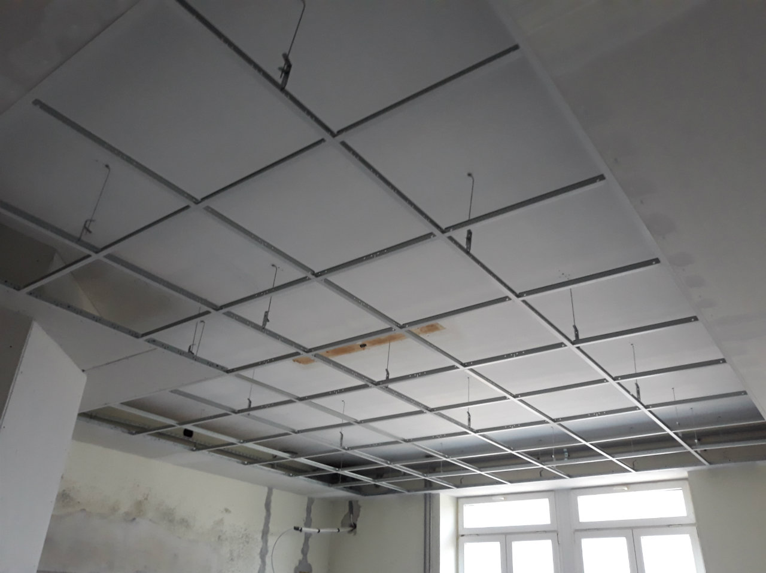

Pegla
Književna riječ: glačalo
Značenje: Multifunkcionalni kućni aparat. Ispravlja izgužvanu garderobu. 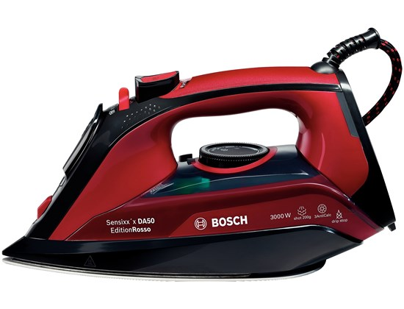

Reklica
Književna riječ: sako
Značenje: Odjevni predmet.

Stepenice
Književna riječ: stube
Značenje: Olakšavanje ljudima da se popnu na neki uzvišeni prostor.
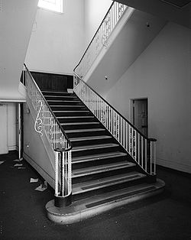

Spanjača
Književna riječ: pidžama
Značenje: Odijelo za spavanje. 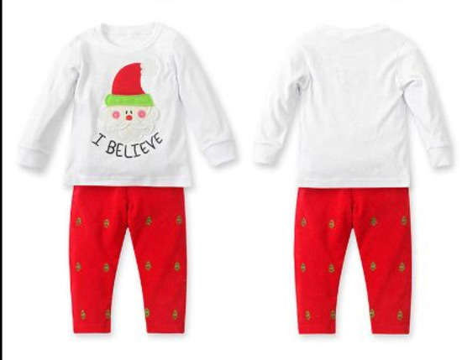

Špigl, ogledalo
Književna riječ: zrcalo
Značenje: Naprava za ogledanje. 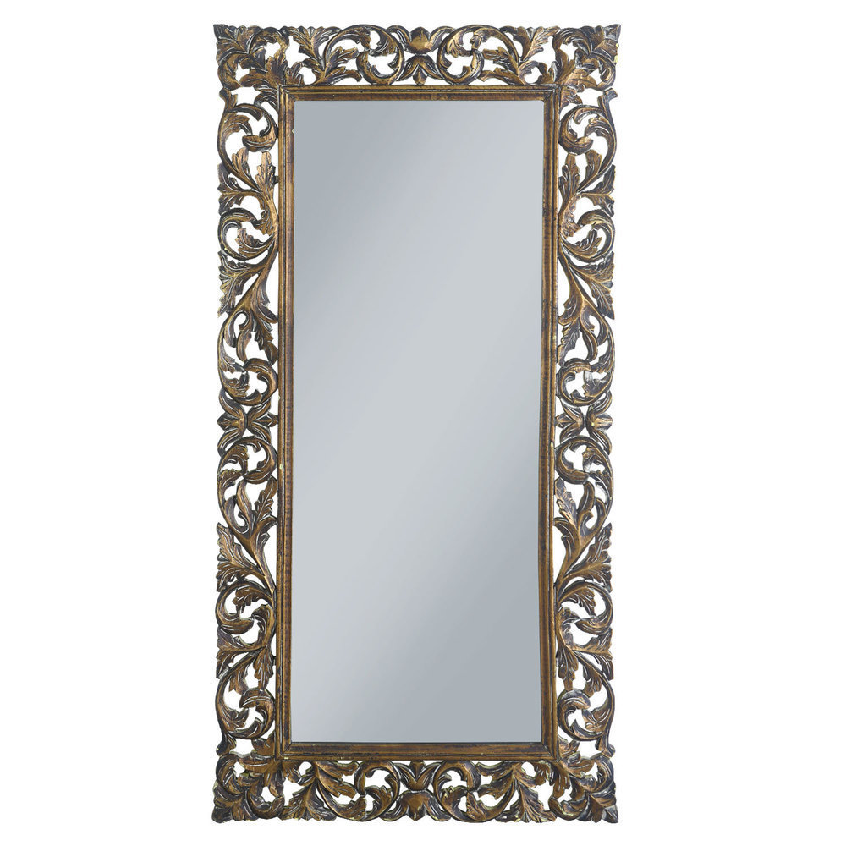

Škrinja, hladnjača, zamrzivač
Književna riječ: ledenica
Značenje: Zadržava meso, voće i povrće svježim.

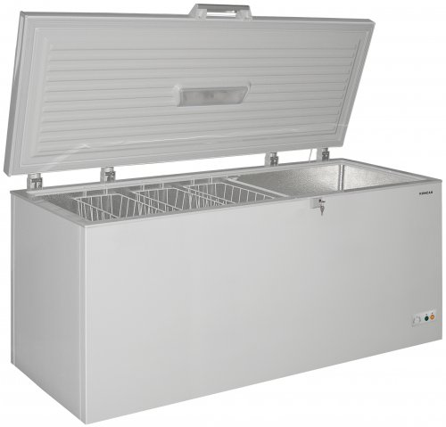

Veranda
Književna riječ: terasa
Značenje: Produženi dio kuće u kojem se ljudi odmaraju tijekom toplih dana.
